深圳市龙岗区龙岗街道龙西社区雨污分流管网工程
水土保持设施验收报告

深圳市海平峰水务技术工程有限公司
2019 年 11 月

目 录
一、前 言 1
二、工程概况及工程建设水土流失问题 3
1、工程概况 3
2、项目区自然和水土流失情况 3
3、工程建设水土流失问题 6
三、水土保持方案和设计情况 8
1、方案报批和工程设计过程 8
2、水土保持设计情况 8
四、水土保持设施建设情况 12
1、水土流失防治范围 12
2、水土保持措施措施总体布局评估 12
3、水土保持设施完成情况 13
4、水土保持投资完成情况 13
五、水土保持工程质量评价 15
1、水土保持工程施工质量管理 15
2、水土保持工程质量评价 18
3、质量评定 20
4、结论 20
六、水土保持监测 21
七、水土保持监理 22
1、工作的范围、内容和职责 22
2、质量控制 23
3、进度控制 24
4、投资控制 25
5、合同管理 25
6、信息管理 26
7、组织协调 26
八、水行政主管部门监督检查意见落实情况 27
九、水土保持效果评价 28
1、扰动土地整治率 28
2、水土流失总治理度 28
3、水土流失控制比 28
4、拦渣率 29
5、林草植被恢复率和林草覆盖率 29
6、批复的防治目标与实际完成情况对比 29
十、水土保持设施管理维护评价 30
十一、综合结论 31
十二、遗留问题及建议 33
1、遗留问题 33
2、建议 33
十三、附件及附图 34
1、附件 34
2、附图 34

一、前 言
受深圳市龙岗区龙岗街道办事处委托，深圳市海平峰水务技术工程有限公司（以下可简称我司）于 2019 年 11 月开展了深圳市龙岗区龙城街道龙西社区雨污分流管网工程的水土保持设施验收报告的编制工作。
深圳市龙岗区龙城街道龙西社区雨污分流管网工程（以下可简称本项目）项目区位于深圳市龙岗区龙岗街道龙西社区，项目于 2016 年 9 月开
工，2019 年 10 月完工，工期约 38 个月。本项目概算总投资约 12822.27 万

元，其中水土保持总投资约 175.22 万元，实际完成总投资约为 12122 万元，

其中水土保持总投资约为 180 万元，实际完成投资以竣工决算为准。

根据《中华人民共和国水土保持法》等法律法规的要求，深圳市大鹏新区建设管理服务中心于2015 年7 月委托深圳市海平峰水务技术工程有限公司开展了《深圳市龙岗区龙城街道龙西社区雨污分流管网工程水土保持方案报告表》的编制工作。方案编制单位于当月编制完成了《深圳市龙岗区龙城街道龙西社区雨污分流管网工程水土保持方案报告表》（送审稿）， 根据技术评审意见，对方案进行了修改完善补充，并完成了《深圳市龙岗区龙城街道龙西社区雨污分流管网工程水土保持方案报告表》（报批稿）。2015 年 7 月 23 日，深圳市龙岗区环境保护和水务局以深龙环水保复【2015】
25 号文对其进行批复。

建设单位认真贯彻落实水土保持“三同时”制度，本项目中主体工程包含的水土保持措施及批复方案新增的水土保持措施与主体工程一并进行招标、实施，实际完成的水土保持总投资约 180 万元。完成的水土保持设
施工程量主要包括：移动沉沙池 15 座，集水井 56 座，施工护栏

6500m，沙袋拦挡 3500m，抽排水设备 5 套，高压水枪冲洗设施 5 套，彩条布 12000m2。本项目实际挖方总量 137656.2m3，其中 7737m3 为建筑垃圾运至年丰建筑垃圾循环利用厂，填方总量约 84441m3，挖填平衡后
剩余 45478.2m3 土方全部运至坪地新坑临时受纳场。
施工期建设单位并未进行本项目的水土保持监测工作，本项目水土保持监理工作由项目主体工程监理单位深圳市深水水务咨询有限公司完成。本项目完工后受深圳市龙岗区龙岗街道办事处委托后，我司立即对该
项目现状水土保持设施情况进行技术评估。根据水土保持法规、《开发建设项目水土保持设施验收管理办法》（水利部第 16 号令）及深圳市水务局有关规范文件的规定，在向建设单位了解本项目当初的建设情况和水土保持设施完成情况的基础上，查阅了主体工程设计方案及施工图设计等资料， 现场调查了项目区的水土流失状况，查勘了水土保持设施工程质量，对该项目区周边居民进行走访调查，对水土流失防治责任范围内的水土保持措施功能效果进行了评估。经综合分析讨论，按照国家、地方的有关技术标准，编制了《深圳市龙岗区龙城街道龙西社区雨污分流管网工程水土保持设施验收报告》。
在本项目水土保持设施验收报告编制期间，得到了深圳市水务局、深圳市水土保持监督监测站、深圳市龙岗区环境保护和水务局等单位的大力支持和协助，在此谨表谢意！

二、工程概况及工程建设水土流失问题

1、工程概况

深圳市龙岗区龙城街道龙西社区雨污分流管网工程项目区位于深圳市龙岗区龙岗街道龙西社区，工程设计范围内现状已建城区的新旧 村居住区包括龙西合家欢实业有限公司西侧新村、石溪村、李屋村、陂头肚村、老围村、老围新村、石溪旧村、务地埔村、对面
岭等，工业区包括龙西第二工业区、陂头肚工业区、五联路沿线
工业区等地。
本工程主要建设内容包括雨污水管网敷设、道路破除恢复等，管道总长约 23988m，项目建设区面积约 73684.82m2，管径包括 DN200- DN800mm 的污水及雨水管道。
本项目于 2016 年 9 月进场，计划工期 18 个月，实际于 2019 年 10 月

完工，总工期约 38 个月，工程实际总投资约 12122 万元，由深圳市龙岗区龙岗街道办事处负责建设，资金来源为政府财政拨款。
本项目各参建单位具体如下——

监理单位：深圳市深水水务咨询有限公司

主体施工单位：深圳市福田建安建设集团有限公司

水土保持方案设计单位：深圳市海平峰水务技术工程有限公司2、项目区自然和水土流失情况
- 气象、水文

深圳市气候属南亚热带海洋性季风气候，热量丰富，日照时间长，雨量充沛。气候和降雨量随冬、夏季风的转换而变化。冬季无严寒，无霜为

355天，夏季湿热多雨，一年内有冷暖和干湿季之分。具有雨热同季，干凉同期的特点。但降水和气温的年季变化较大，灾害性天气也较多。如春有干旱和低温阴雨，夏秋有台风，秋季有寒露风，冬季有低温霜冻。
龙岗区属亚热带海洋性气候，全年太阳高度角大、辐射强，夏长冬短， 降水量丰富，光热充足，具有发展农、林生产的优越气候条件，但常受台风和寒露风等灾害性天气侵袭。年平均气温22.4℃，平均日照时数2120时， 太阳年辐射量5404.9焦耳/平方米，常年主导风向为东南风。4-8月多吹东风、东南风，7月平均气温28℃，极端最高气温36.7℃；9-3月吹东北风，1 月平均气温19℃，极端最低气温0.2摄氏度；年平均降雨量1941mm，4-9月为雨季，降雨量占全年的80%以上。
本项目属于东江水系坂田河流域内。龙城街道内，与龙西社区相关的主要河流为龙岗河一级支流回龙河及石溪河。
① 龙岗河水质情况

龙岗河干流河长约22km，已于1998年冬陆续开始治理，到目前为止， 已经完成了从蒲芦陂-坪地镇四方铺村长约15km的治理工程，治理防洪标准为100年一遇。还剩约6.1km河道尚未治理。支流：爱联河、龙西河、回龙河、南约河按50年一遇的标准进行了治理；其它支流未完成系统治理。
② 回龙河

回龙河流域面积14.4km2,河长2.6km，平均比降2.1‰，防洪标准50年一遇，目前整条河道已完成整治，达到了防洪标准。
③ 石溪河（龙西河）

石溪河为龙岗河左岸一级支流，流域面积20.152km2,河长1.0km，平均

比降2.5‰，规划防洪标准50年一遇，目前石溪河处于自然状态，尚未开始整治，石溪河位于清林径水库以下段，水质浑黄，不臭，河内有垃圾出现。从龙西河二号桥开始，河道进入城市范围，开始有污水排入，水质开始变差。但龙西河截污干管实施后，水质有明显改善。
- 土壤、植被

项目区土壤以赤红壤为主，土壤表层有机质多在2.0%左右，而土壤流失的侵蚀赤红壤，表层有机质含量仅0.2-0.4%。
项目区属南亚热带海洋性季风气候，植物的组成成分具有明显的热带性。植被的主要常见组成种类有310多种，分属105种和240多属，其中属于热带性的有100多种，占49%；热带和亚热带共有的有125种，占40%；其它的有35种，占11%，热带区系成分比例较大。森林覆盖率达47.6%。根据现场踏勘，管道沿线经过区域主要为硬化道路及绿化带。
- 地形、地貌

本工程位于深圳市龙岗区龙城街道龙西社区，场地北靠龙岗人民革命烈士纪念园，南临盐龙大道，交通条件较便利，沿线各种建构筑物多、管线多。工程场地的地貌单元为风化剥蚀残丘、台地和冲洪积平原，工程沿线地形整体平缓，局部起伏较大。孔口地面标高介于34.58-49.02m，最大相对高差14.44m。
根据主体设计资料得知，场地内地层自上而下分别为：第四系人工填土层（Qml）、第四系全新统冲洪积层（Q4al+pl）、第四系全新统坡洪积层（Q4dl+pl）
- 水土流失情况

水保方案编制时，项目尚未开工，根据对项目主体设计管线布线调查，

本工程大部分管线所经区域为建成区，地面均为硬质及绿化地表，抗蚀能力强，水土流失轻微。根据现场勘查项目区内土壤侵蚀背景值约为200t/km2·a，可能产生的水土流失类型以水力侵蚀为主。
根据现场勘查，本项目管线主要沿现状道路布设，部分管线在巷道内布设。现状道路主要为水泥路面和沥青路面，水土流失轻微。本工程将管网建设和道路改造相结合，工程完工后将大幅改善现状路况，河流疏导汇水，优化路面结构，水土流失隐患亦将随之降低。

3、工程建设水土流失问题

本项目实际挖方总量 137656.2m3，其中 7737m3 为建筑垃圾运至年丰建筑垃圾循环利用厂，填方总量约 84441m3，挖填平衡后剩余 45478.2m3 土方全部运至坪地新坑临时受纳场。
项目施工过程中实际开挖和占压土地范围面积约为7.37hm2，场地范围内占地类型主要为道路和绿化带，管槽的开挖将会损坏现状道路和绿化地表，所以本项目区损坏水保设施面积为管槽施工区面积，约为2.49hm2。
项目施工期间可能发生的水土流失类型和形式主要为水力侵蚀（溅蚀、面蚀、沟蚀）及重力侵蚀。本项目可能造成的水土流失危害主要有：
- 影响周边生态环境，加剧原有的水土流失

工程建设的过程中，占用一定的土地，损坏原有表土层结构和地表植被，使其原有的水土保持功能降低或丧失，抗侵蚀能力减弱，雨季必然发生水力侵蚀。项目区扰动地表年侵蚀模数远远超过容许范围，从而加剧原有的水土流失。
- 对工程项目本身可能造成的危害

管道沟槽开挖造成地表裸露，施工期间如未做好水土保持防护措施， 松散的土方随地表径流漫流，会对工程正常施工造成影响。故应做好临时拦挡及覆盖措施。
- 对工程周边已建住宅的影响

本工程两侧多为建成区，施工期如不采取有效的水土保持防护措施， 施工时开挖的土方在雨水作用下漫流到已建小区，不仅堵塞交通，影响城市卫生和行车安全，同时对居民的生产和生活产生影响。
- 淤积周边市政排水系统

本工程新建管道主要沿建成区铺设，如未做好洒水降尘、冲洗车辆轮胎等措施，尘土将洒落至周边道路，影响市容市貌，降低空气质量，同时会造成一定的水土流失。
施工期间的汇水进入市政道路现有雨水管网，如未做好临时拦挡、沉砂措施，携沙径流直接进入雨水管网，将造成管道堵塞，影响城市的排洪系统。

三、水土保持方案和设计情况

1、方案报批和工程设计过程

为了预防和治理本项目在生产建设过程中产生新的水土流失，保护和合理利用水土资源，改善生态环境，根据《中华人民共和国水土保持法》以及深圳市制定的水土保持有关规定，建设单位委托我司承担本项目的水土保持方案编制工作。
2015 年 7 月，我司编制完成了《深圳市龙岗区龙城街道龙西社区雨污分流管网工程水土保持方案报告表》（送审稿），并于当月通过了专家评审， 按照评审意见，完成了《深圳市龙岗区龙城街道龙西社区雨污分流管网工程水土保持方案报告表》（报批稿）；2015 年 7 月 23 日，深圳市龙岗区环境保护和水务局以深龙环水保复【2015】25 号文批复了《深圳市龙岗区龙城街道龙西社区雨污分流管网工程水土保持方案报告表》。
本项目并未进行后续的水土保持初步设计和施工图设计，水土保持工程和主体工程设计未发生重大变更。

2、水土保持设计情况

- 水土流失防治目标

本项目水保方案水土保持防治目标具体指标详见下表3-1。

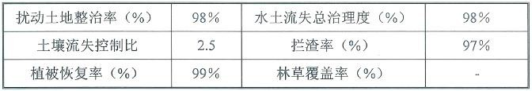
表3-1 防治目标

- 水土保持防治措施设计

根据批复《方案》，本项目采取的水土保持措施主要有：排水工程、拦挡工程和覆盖工程，布设于管槽施工区、施工便道区换人材料堆放区 3 个防治分区，施工期各项水保措施的主要设计标准、要点及工程量如下：
- 管道施工期

① 管槽施工区

沿现状社区道路进行管道开挖，主要采用放坡支护、槽钢支护、钢板桩支护、板式支撑方式。方案根据现场情况，对区内主干道和有堆土区域的路段施工作业面沟槽一侧为材料堆放区，主要为施工人员施工作业面， 堆放少量施工材料，另一侧为施工便道；部分巷道由于空间有限，无堆土空间，对巷道内管沟开挖产生的土方采用即挖即运的方式，沟槽两侧主要为施工人员施工作业面。
a、主体设计

施工护栏：管道施工所经区域均为建成区，人口密集，车辆众多，为保证施工期行人和车辆的安全，便于工地管理，用安全护栏进行围护施工作业区。
高压水枪冲洗措施:主体设计在车辆出入口处布设高压水枪冲洗措施，用于清洗进出的运土车辆，防止车辆将泥沙带入市政道路。
b、方案设计

集水井：方案设计土质集水井，用于管沟内汇水的收集，主要布设在拐角处和现状雨污井周围，方便管沟内汇水的抽排。
移动沉砂池：考虑到管线分段施工，时间较短，方案设计沿线采用移动沉砂池，沉砂池断面为长*宽*深=2.0m*1.5m*1.2m，木质箱用于沟内泥沙

沉淀，移动方便，可重复利用。

沙袋拦挡：方案设计在主体设计的施工护栏内侧布设沙袋拦挡，用于拦截汇水和泥沙。
② 施工便道区

该区域为方便管线施工，沿管线施工沿线布设的临时施工便道，该区域应采取硬化处理，避免地表裸露，造成水土流失。
③ 材料堆放区

该区域占地均为现状路面，施工期该区主要作为施工人员通行及施工材料的临时堆放。根据场地条件和施工情况，材料堆放区布设范围为0.5m-1.5m 宽，在临近沟槽侧布设沙袋拦挡，用于拦挡和安全防护，并在靠近道路侧布设施工护栏，达到文明施工的要求。
- 全路面恢复工程施工期

该期主要进行路面恢复和改造，可能产生水土流失的环节是路面破除产生的建筑垃圾和形成的大面积裸露地表。
安全护栏：该期实行封闭式施工，施工护栏充分结合管沟施工区进行合理布设，主要是道路交叉口及人流量大的位置进行布设。
沙袋拦挡：方案设计对破除路面产生的建筑垃圾应即挖即装即运，管沟施工期间的沙袋拦挡可循环利用。
从水土保持生态性角度出发，人行道恢复应采用透水砖铺筑；路面采取透水沥青铺筑。
水保方案中统计的水土保持措施工程量详见下表——

表 3-2 水土保持措施工程量统计表

序号 | 措施名称 | 单位 | 数量
1 | 沙袋拦挡 | m | 3500
2 | 集水井 | 座 | 60
3 | 移动沉砂池 | 座 | 15
4 | 抽排水设备 | 套 | 5
5 | 施工护栏 | m | 6500
6 | 彩条布 | m2 | 9000
7 | 高压水枪冲洗设施 | 套 | 5
8 | 绿化带恢复 | m2 | 370

四、水土保持设施建设情况

1、水土流失防治范围

- 批复的水土流失防治责任范围

根据深龙环水保复【2015】25 号文件的批复，水土保持方案确定的水土流失防治责任范围面积为 111997.82m2 ， 其中项目建设区占地面积73684.82m2，直接影响区面积为 38358m2。
- 施工期实际发生的防治责任范围

根据本项目施工期实际情况，工程建设过程中实际发生的防治责任范围面积为 73684.82m2，均为项目建设区占地范围。
- 防治责任范围变化分析

本项目各防治分区的水土流失防治责任面积相对方案预期值明显减少，水土保持方案原定范围为 111997.82m2，实际水土流失防治责任范围较水土保持方案中确定的水土流失防治责任范围减少 38358m2。
具体详见下表 4-1。

表 4-1 水土流失防治责任范围对比表 单位：m2

防治责任范围 | 占地性质 | 批复的水土流失  防治责任面积 | 实际发生的水土  流失防治责任面积 | 比较结果
项目建设区 | 临时占地 | 73684.82 | 73684.82 | 0
直接影响区 |  | 38358 | 0 | -38358
合计 |  | 111997.82 | 73684.82 | -38358

2、水土保持措施措施总体布局评估

本项目水土保持沉措施体系及总体布局情况与水土保持方案基本一 致，水土保持措施设计及布局总体合理，各项工程措施外观整齐，建成的水土保持设施总体质量合格，工程质量达到了设计标准，各项水土流失防

治指标基本达到了水土保持方案确定的目标值或国家一级水土流失防治标准。

3、水土保持设施完成情况

本项目水土保持措施基本按照批复的水土保持方案中所确定的工程措施、植物措施和临时防护措施落实完成。本项目建设过程中，认真落实了各项水土保持措施，严格要求各施工单位按照水土保持方案提出的要求进行水土保持工程施工，有效防治工程建设过程中的水土流失
各项措施布设位置、内容、实施实际及完成的主要工程量详见下表4-2。

表 4-2 各项水土保持措施工程量完成情况表

措施内容 | 布设位置 | 单位 | 工程量 | 实施时间
沙袋拦挡 | 管槽施工及材料堆放区 | m | 3500 | 2016.9~2019.8
集水井 | 管槽施工区 | 座 | 56 | 2016.12~2019.8
移动沉砂池 | 管槽施工区 | 座 | 15 | 2016.9~2019.8
抽排水设备 | 管槽施工区 | 套 | 5 | 2016.10~2019.8
施工护栏 | 管槽施工及材料堆放区 | m | 6500 | 2016.9~2017.4
彩条布 | 各分区裸露面 | m2 | 12000 | 2016.9~2019.8
高压水枪冲洗设施 | 车辆出入口 | 套 | 5 | 2016.9~2019.8

4、水土保持投资完成情况

- 水保方案批复的投资

根据深圳市龙岗区环境保护和水务局深龙环水保复【2015】25 号文件对《深圳市龙岗区龙城街道龙西社区雨污分流管网工程水土保持方案报告表》的批复，同意该方案中的水土保持措施总体布局及分区防治措施。本项目水土保持方案批准的水土保持工程量包括管槽施工区、施工便道区和材料堆放区 3 个防治区所采取的水土流失防治措施的数量，批准的水土保
持总投资为 175.22 万元，其中主体工程已列 74.80 万元，水保方案新增投

资 100.42 万元。

- 实际完成投资及变化原因

本项目实际完成水保投资约 180 万元，是批复水保投资（175.22 万元） 的 102.73%，主要是因为实际施工过程中部分工程措施的工程量各有增减， 尤其是彩条布有所增加，加上材料、人工费的上涨，故实际完成水保投资略有增加。截至 2019 年 10 月，本项目实际完成水保措施工程量与水保方案设计工程量比较情况详见下表 4-3。
表 4-3 水土保持措施主要工程量变化表

措施名称 | 单位 | 工程量 |  | 增减情况
 |  | 设计 | 施工
沙袋拦挡 | m | 3500 | 3500 | 0
集水井 | 座 | 60 | 56 | -4
移动沉砂池 | 座 | 15 | 15 | 0
抽排水设备 | 套 | 5 | 5 | 0
施工护栏 | m | 6500 | 6500 | 0
彩条布 | m2 | 9000 | 12000 | +3000
高压水枪冲洗设施 | 套 | 5 | 5 | 0
绿化带恢复 | m2 | 370 | 0 | -370

本项目施工期实际完成的水土保持措施工程量与批复的水土保持方案相比部分措施略有增减，主要原因为：水土保持方案是依据工程方案设计文件编制的，具体实施则是依据主体工程施工图，主体工程设计深度的不同导致水土保持措施的具体工程量在实施时发生了变化。

五、水土保持工程质量评价

1、水土保持工程施工质量管理
为保证水土保持工程的施工质量，在施工过程中，实行筹建指挥部全面负责，监理单位控制，设计、施工单位保证和政府部门监督相结合的质量管理体制，而且各参建单位都建立了确保工程质量要求的相关措施以及质量控制体系。
（1）施工单位质量保证体系

本项目水土保持工程的建设选择了实力雄厚、管理先进、施工经验丰富、信誉良好的施工单位进行施工。各施工单位认真贯彻执行国务院 2000
年1 月30 日279 号令以及国务院办公厅《关于加强基础设施工程质量管理》的通知，实行工程质量终身负责制，层层落实、签订质量责任书，各自负责，明确技术负责人及行政负责人接受业主、监理以及监督部门全方位、全过程的监督。按照 ISO9001 或ISO9002 质量标准体系要求，把好质量关。在工程质量管理措施上，认真抓好两个阶段的管理：
- 施工准备阶段质量管理

① 项目总工主持编写水土保持工程项目质量管理计划，由项目经理发布实施；
② 项目总工主持编制各单位工程作业的质量保证技术措施；

③ 对施工人员进行技术交底工作；

④ 根据工程施工特点，对主要技术工种进行技术再培训；

⑤ 对试验设备、测量仪器、计量工器具精确度进行检验，以满足对水土保持工程质量的检测需要。

- 施工过程中的质量管理

① 严格按规程、规范、招标文件和设计图纸施工；

② 项目部建立完整的水土保持工程施工质量保证组织体系，设立了专职质检机构和人员，确保工程质量检验有序进行；
③ 每单项工程开工前进行技术交底制度，明确施工方法、程序、进度、质量及安全保证措施；
④在水土保持工程措施施工过程中实行“三检制”（自检、互检、交接检）、“三落实”（组织落实、制度落实、责任落实）、“三不放过”（事故原因没有查清不放过、事故责任人没有受到教育不放过、事故预防措施不建立不放过），只有在每一道工序取得合格后方可进入下一道工序；
⑤ 建立工地试验室，加强原材料的检验与试验。凡不合格的材料、半成品、成品都不得使用；
⑥ 对工程的关键部位、关键工序、隐蔽工程项目，设立专职质检员， 进行全过程的跟踪监督；
⑦ 对不重视质量、粗制滥造、弄虚作假的施工人员，质检人员有权要求项目部给予严厉处理，并追究其相应的责任。
总之，参加深圳市龙岗区龙城街道龙西社区雨污分流管网工程建设的施工单位，由于建立健全了自身质量管理体制，制订了相应的措施和制度， 施工质量有保证。
- 建设单位质量管理体系

“质量是工程的生命”，建设单位始终把工程质量作为重中之重来抓，实行全过程质量控制和监督。一是设立了工程技术处质量监督部专门对本

项目工程质量问题进行监管；二是制定了《深圳市龙岗区龙城街道龙西社区雨污分流管网工程项目质量管理责任落实及追究办法》，明确施工、监理及监理协调部在各项目、各环节的质量责任人，实行专职、专责、专人负责，实行责任追究；三是推动施工单位自检、监理单位抽检的质量管理进一步落到实处，将工作着力点前移到施工现场，加大巡查力度，严格处理施工中出现的质量问题；四是给予监理充分授权，充分调动监理参与管理的积极性，树立监理权威性，确保工程建设质量处于全面受控状态。
在水土保持工程建设过程中，严格实行项目法人制、招投标制、建设监理制和合同管理制，有力的推进了工程管理规范化、制度化。
- 监理单位质量管理体系

按照《监理合同》要求，监理单位主持编制了《深圳市龙岗区龙城街道龙西社区雨污分流管网工程项目监理实施办法》，根据项目特点和要求， 本项目按总监理办公室和驻地监理办公室二级监理机构设置，总监理办公室受业主工程管理部门委托，对项目监理进行协调管理，并对业主负责。
根据《深圳市龙岗区龙城街道龙西社区雨污分流管网工程项目监理实施办法》，编制了相关的监理实施细则，明确了本项目监理机构的组织形式， 规定了各级监理机构和监理人员职责，明确了监理工作内容以及具体的工程质量控制目标、要求、内容、措施、方法等。“监理实施细则”是指导本项目监理工程师和驻地监理人员开展监理工作，进行“三控制、二管理、一协调”的纲领性文件，保证了本项目各项监理工作有章可循。
监理工程师按照国家有关规定持证上岗，工程施工前先检查施工图纸是否符合规范，经过会审后才允许施工；工程建设中编制施工监理实施细

则，规定重要施工项目必须编制施工方案或技术措施（施工作业指导书），基本做到“凡事有章可循、凡事有人负责、凡事有人监督、凡事有据可查”；严格施工结果的四级验收，是否达到设计意图或规范、验收的要求，注重事前和过程控制，对隐蔽工程坚持连续旁站监督，以确保工程质量万无一失。
- 施工事故及其处理

由于建设单位、施工单位、监理单位和质量监督单位各司其职、各负其责，管理规范，要求严格，在本项目水土保持工程的实施过程中，未发生任何施工质量事故。

2、水土保持工程质量评价

- 项目划分

深圳市龙岗区龙城街道龙西社区雨污分流管网工程项目划分是根据项目合同文件、施工监理质量保证资料和竣工图表资料以及相关技术标准， 项目划分按三级标准执行，即单位工程、分部工程和单元工程。
本项目水土保持建设内容包括项目建设区的临时防护、拦挡及排水工程等。本项目的水保工程质量评定没有单独进行项目划分，临时覆盖、拦挡和排水等水土保持工程均纳入到主体工程的单位工程、分部工程及单元工程中参与评定。
- 质量检验

- 检验方法

本项目水土保持工程监理由深圳市深水水务咨询有限公司承担。为保证工程质量，监理单位和质量监督机构分别按事前控制、事中控制和事后

控制三个阶段实话质量控制。监理工程师、质量监督机构在工程建设监理、监督过程中，采用的质量检验方法如下：
① 原材料和中间产品：采用按批次随机柚样检测和仪器测量的方法， 对水泥、沙石骨料、钢筋、沙浆、砼等原材料和中间产品，主要是按批次进行随机柚样，样品（试块）送到监理总部下设的试验室或具有国家计量认证资质的检测机构进行试验检测。对块石料的尺寸、重量等采用仪器测量的方法进行检测。
② 成品：排水沟、沉沙池等工程措施在施工过程中，监理工程师不定期地进行抽样检查，严格控制工程质量。监督部门派监督人员常驻工程施工现场巡视现场施工质量，并抽查工程施工质量，质量检验方法采用随机抽样检测法、目测法、仪器测量法等多种方法相结合，对工程质量进行检查检验。
- 检验结果

经监理、监督部门检验，本工程水土保持措施原材料符合国家标准， 所检样品（试块）达到规范要求，有关水土保持工程措施的厚度、平整度、稳定性及其他检验参数达到设计、规范要求。
表 5-1 本项目水土保持工程质量评定表

序号 | 分部工程名称 | 分项数量 | 施工单位自评等级 |  | 监理单位复核等级 |  | 项目法人认定等级 |  | 质监机构核定等级
 |  |  | 合格分项 | 质量等级 | 合格分项 | 质量等级 | 合格分项 | 质量等级
1 | 土方开挖 | 5 | 5 | 合格 | 5 | 合格 | 5 | 合格 | 合格
2 | 砼垫层 | 4 | 4 | 合格 | 4 | 合格 | 4 | 合格 | 合格
3 | 砖砌 | 4 | 4 | 合格 | 4 | 合格 | 4 | 合格 | 合格
4 | 砂浆抹面 | 4 | 4 | 合格 | 4 | 合格 | 4 | 合格 | 合格
5 | 土方回填 | 5 | 5 | 合格 | 5 | 合格 | 5 | 合格 | 合格
6 | 喷混凝土 | 1 | 1 | 合格 | 1 | 合格 | 1 | 合格 | 合格

7 | 场地平整 | 4 | 4 | 合格 | 4 | 合格 | 4 | 合格 | 合格
9 | 土袋填筑 | 4 | 4 | 合格 | 4 | 合格 | 4 | 合格 | 合格
10 | 土袋拆除 | 2 | 2 | 合格 | 2 | 合格 | 2 | 合格 | 合格
11 | 彩条布铺设 | 2 | 2 | 合格 | 2 | 合格 | 2 | 合格 | 合格
 | 质量等级 |  | 合格 |  | 合格 |  | 合格 |  | 合格

3、质量评定

本项目的施工质量评定，严格按照有关规定的要求，采用逐级评定的方法：单元工程—分部工程—单位工程，以检测数据为依据，以验评标准和规范为准则，结合施工过程质量监督检查情况，公平、公正、实事求是地对本项目工程质量作出评定，评定具体分基坑支护、排水工程项目划分及质量评定和绿化工程项目划分质量评定。
表 5-2 水土保持工程质量自查初验评定汇总表

单位工程 | 分部工程 | 质量自查初验评定结果
临时抽排水工程 | 抽排水设备 | 合格
沉沙工程 | 移动沉砂池 | 合格
拦挡工程 | 沙袋填筑 | 合格
 | 沙袋拆除 | 合格
覆盖工程 | 彩条布铺设 | 合格

4、结论

本项目水土保持工程经检测评定，水土保持工程质量综合评价为合格。就整个水土保持工程而言，工程质量均符合工程设计要求，达到国家标准。

六、水土保持监测
本项目施工期间并未委托单位或自行进行水土保持监测工作。

七、水土保持监理

建设单位通过招标确定由深圳市水务咨询有限公司承担深圳市龙岗区龙城街道龙西社区雨污分流管网工程项目施工阶段监理任务，监理单位中标后及时成立了深圳市龙岗区龙城街道龙西社区雨污分流管网工程项目监理部，于 2016 年 9 月进入工地现场，至 2019 年 10 月本项目完工后结束工作。依据《深圳市龙岗区龙城街道龙西社区雨污分流管网工程项目监理合同书》，本项目建设区水土保持方案各项防治措施的监理工作均由项目监理部管理，统筹安排开展各项具体工作。根据合同要求，监理设一级监理机构管理：即总监理工程师办公室，由总监理工程师全面负责日常工作，下设工程部、合同部、综合部、中心试验室和驻地组。监理部实行总监理工程师负责制，监理人员严格按照质量控制、进度控制、合同管理、信息管理、组织协调的监理工作程序，履行工程监理合同约定的各项任务。水土保持监理工作总体目标为：在发包人的委托和支持下，以《监理合同》和
《施工合同》为依据，采取必要和有效的组织措施、技术措施、经济措施， 通过承包商的实施，确保水土保持防护符合国家有关规程、规范，满足水保设计文件要求。

1、工作的范围、内容和职责

- 监理工程师熟悉了解合同文件（含全部设计文件）中专门列入的水土保持工程内容。掌握合同设计文件中水土保持措施及要求。督促施工单位严格执行深圳市龙岗区环境保护和水务局对本项目水保报告书的审查意见复函及深圳市地方性法规。
- 监理工程师审查施工组织设计时，对施工单位在工程施工中的水

土保持措施、方案、实施办法进行审核。符合相关规定，由监理工程师提出审核意见，报总监理工程师批准。
- 审查施工单位现场的水土保持组织机构专职人员、水土保持措施及相关制度的建立，是否符合要求。
- 施工过程中监理工程师对施工单位水土保持措施进行跟踪检查， 对水土保持措施实施进行检查及验收。

2、质量控制

工程质量控制是工程建设监理三大控制的核心。在施工过程中，监理工程师始终把质量控制作为监理工作的重点，坚持“预控在先、严格过程控制、做好事后控制”的原则，对工程实施全过程、全方位监理。
- 严格每个项目开工条件的审查，首先做好各施工队的施工组织设计的审批工作，促使承包商的质量保证体系和施工安全保证体系的完善，促使承包商施工资源投入到位，施工措施和施工计划落实到位。监理工程师按专业编制检验项目的划分表，明确每个检验项目的检测方法，并向承包商进行交底。
- 对施工过程严格控制。上道工序不合格，不得进行下道工序施工，对重要的施工部位和关键工序，指派专人旁站监理，同时加强施工过程中的巡检，监理人员随时掌握各自工作范围内的施工进度，劳力、施工机械布置，施工工艺实施、施工质量和施工安全状况等，发现问题及时予以口头制止或改正返工或以书面形式提出整改意见和要求。对于重大问题及时向项目法人报告或向设计人员反映，情况严重时，在征得项目法人同意后，由监理工程师签发停工令，责令施工单位停工整改，直至符合设计和规程

规范为止。

- 对承包商质量保证体系进行经常性检查并实施动态控制。对于承包商质量保证体系不足之处，通过协调会、专题会，监理通知等形式给予指出并提出整改意见和要求，促使承包商的质量保证体系不断完善，对于单元工程验收，要求承包商严格执行施工质量“三级检查制”，通过“三检” 以后才能向监理工程师申请检查验收。监理工程师按质量检验项目划分表和规范规定，进行复核检查验收。
- 对主要原材料、构(配)件质量实施监控。工程使用的钢筋、钢材等承包商自行采购的原材料，由监理工程师现场监督施工单位收集，整理材料质保书和厂家试验报告，按照规范要求对其抽查检验合格后才允许施工单位投入工程中使用。同时对砼、砂浆及焊接钢筋等构配件的施工质量进行监控，监督砼生产系统处于受控状态。
- 施工高峰期，每旬召开一次监理例会，对施工质量进行分析， 以检验监理部质量监控效果和承包商质量管理情况，对存在问题进行分析，提出处理措施或改进意见。
- 督促承包商做好质量缺陷的处理。对于外观质量缺陷，要求承包商按照合同规定的程序处理，处理完善后报监理工程师复查验收。

3、进度控制

工程进度控制是监理三大控制之一。在施工过程中，监理工程师在确保工程质量的前提下，通过科学、定性分析工程建设期内外部环境对施工各工序的实际影响，合理地指导施工计划安排和施工方案的实施，尽可能优化施工程序，最有效地利用施工有效时间，达到工程建设总进度计划的

全面实现。

- 抓好承包商施工组织计划，施工方案，施工措施工作的审查， 发现问题
除提出书面意见外，还督促承包商尽快落实解决问题的措施，以免延误施工进度。同时坚持不懈地抓落实施工进度措施，促使各标段的施工进度向方案报告书中的施工进度靠近。
- 深入施工现场，掌握进度计划执行情况，发现问题，纠正偏差。监理部及时指出并督促承包商调整作业计划。

4、投资控制

工程投资是监理工作的一项重要内容。监理工程师根据工程建设监理合同中业主授予的权利，以施工承建合同文件为依据，对工程投资进行控制。
本工程水土保持工程量由主体工程设计中的水保措施工程量和新增水保措施工程量构成，主体工程设计中的水保措施工程量已包含在主体工程的工程量中，其投资已含在主体工程造价中。新增水保措施工程量等项已含在施工承包合同中的临时建设项目之场地清理费用中。施工承包合同签订时约定临时建设费用包干使用，不另计费。

5、合同管理

以合同为依据，对施工进度、质量、投资进行控制，将合同管理贯穿于整个施工过程之中，不论是施工进度、工程质量目标，工程投资进度款支付等，都以合同协议书、合同条款、技术条款、投标承诺作为施工监理的依据，确保实现合同约定的目标。具体情况如下：

- 承包人履约情况

对照投标文件的承诺，总监办对承包人上报的项目部管理人员进行了严格的审查批复，并采用动态跟踪管理，严格执行考勤制度。对违反规定的人员变动及缺勤，按照合同条款的相关规定进行经济处罚。
总监办对承包人上报的施工员的资质情况进行审核，合格后方同意其上岗。监理工程师随时检查考勤和工作情况，督促承包人的现场施工人员工作到位。
- 承包人机械到位情况

各分项或分部工程开工前，监理工程师除了对原材料、施工方案进行检查外，还对承包人投入的设备进行检查，确保符合投标承诺和施工需要。同时，每月对承包人的主要机械设备数量和工作情况进行检查，确保满足施工需要。

6、信息管理

监理部办公室专门设置信息管理工程师和信息员，认真地执行各项信息管理制度，其中尤其是：收、发文件登记签字制度、信息发布书面文件制度、技术文件保密制度、借阅登记制度等。对工程建设监理资料进行分类归档保管。主动的收集工程建设监理的相关信息资料，如：现场的气象资料等。为监理月报和施工进度报告随时提供准确可靠的资料。

7、组织协调

定期或不定期召开工程协调会，对施工出现的需要协调的事宜进行恰商解决，督促各有关单位及时解决，有效地保障了合同的顺利实施。

八、水行政主管部门监督检查意见落实情况

深圳市水务局和深圳市龙岗区环境保护和水务局分别在施工期的汛前、汛期对项目进行了现场监督检查，基本满意，现场水土保持措施基本按水土保持方案设计落实，并对措施布设的位置、进度和质量提出了适当意见和建议，各参建单位对此尽量进行了整改，实施的水土保持措施基本满足项目区水土保持防护要求。

九、水土保持效果评价

根据各项水土保持相关竣工数据统计分析和计算，本项目施工扰动土地面积约 7.37hm2，至施工期末共整治土地面积约 7.36hm2，扰动土地整治率达 99.9%；完成水土流失治理面积约 7.36hm2 ，水土流失总治理度达99.9%；林草恢复期间，已实施的水土保持措施继续发挥水土保持效益，项目区平均土壤侵蚀模数降至 200t/ km2.a，土壤流失控制比为 2.5；项目区拦渣率达 99.8%；由于本工程主体设计并未涉及绿化工程，后期建设范围及周边的市政绿化工程设计施工不属于本工程，故林草植被恢复率视为100%。

1、扰动土地整治率

本项目施工扰动地表范围为整个项目建设区，均为施工临时占地。至2019 年 10 月，本项目建设共扰动土地约 7.37hm2，扰动土地整治面积约
  - hm2，扰动土地整治率达 99.9%，高于水保方案拟定的目标值 98%，符合水土保持验收要求。

2、水土流失总治理度

至 2019 年 10 月，本项目施工过程造成水土流失区域为整个项目建设区，面积约为 7.37hm2，完工后基本已全部恢复道路或硬质地表，本报告认为其水土流失治理达标面积约 7.36hm2，故水土流失总治理度达 99.9%，高于水保方案拟定的目标值 98%，符合水土保持验收要求。

3、水土流失控制比

根据本项目水土保持方案设计资料，结合项目所在区域的土壤侵蚀类型与强度，项目区的土壤容许侵蚀模数为 500t/km2.a，施工期末，项目区

土壤侵蚀模数为 200t/km2.a，水土流失控制比为 2.5，达到水土保持方案设定目标值标准（2.5），符合水土保持验收要求。

4、拦渣率

至项目建设完成时，项目建设区内共产生挖方约 11868.6m3，场区填方总量约 5149.5m3，总弃方量约 6719.1m3，施工过程中已将弃方全部外运至坝光国际生物谷片区用于土方内部平衡，通过适当的土方临时拦防措施拦挡渣土量约 6710m3，拦渣率约为 99.8%，高于水保方案拟定的目标值 97%， 符合水土保持验收要求。
5、林草植被恢复率

由于本工程主体设计并未涉及绿化工程，后期建设范围及周边的市政绿化工程设计施工不属于本工程，故林草植被恢复率视为 100%，高于水保方案拟定的目标值 99%，符合水土保持验收要求。

6、批复的防治目标与实际完成情况对比

本项目的各项水土流失防治目标基本达到了水土保持方案批复的目标值或国家一级水土流失防治标准，具体完成情况对比详见下表 9-1。
表 9-1 水土流失防治目标完成情况对比表

序号 | 防治指标 | 目标值 | 达到值 | 达标情况
1 | 扰动土地整治率 | 98% | 99.9% | 达标
2 | 水土流失总治理度 | 98% | 99.9% | 达标
3 | 土壤流失控制比 | 2.5 | 2.5 | 达标
4 | 拦渣率 | 97% | 99.8% | 达标
5 | 林草植被恢复率 | 99% | 100% | 达标

十、水土保持设施管理维护评价

由于本项目为地下管道工程，建设施工用地性质为临时占地，完工后路面恢复，交还道路管理单位，故本项目运行期防治责任范围为 0m2，工程管网设施的管理维护试运行期由施工单位承担至竣工验收，工程竣工验收完成施工单位退场后交暂时交由建设单位深圳市龙岗区龙岗街道办事处负责运行管理。
本项目于 2016 年 9 月开工，2019 年 10 月完工。建设单位在项目建设完工后，建立了管理维护责任制，对管网设施出现的局部损坏进行修复、加固，将水土保持设施管理维护责任落实到位，确保水土保持设施发挥长期、稳定、有效的保持水土、改善生态环境的作用。
从目前运行情况看，有关水土保持设施后续管理维护工作责任到位， 并取得较好效果，水土保持设施能够持续发挥效益。

十一、综合结论

建设单位在深圳市龙岗区龙城街道龙西社区雨污分流管网工程项目建设过程中能够履行水土保持法律、法规规定的防治责任，积极落实防治责任范围内的各项水土保持措施。在工程施工过程中，优化施工设计和工艺程序，基本按照水土保持方案及批复的施工图设计所确定的内容落实防治措施，工程质量满足了设计和有关规范的要求。
本项目建设严格实行项目法人制、招投标制、建设监理制和合同管理制。同时，深圳市水务局、龙岗区水行政主管部门和水土保持监督管理部门对本项目工程建设作了跟踪监督检查，加大了工程建设的监督检查力度， 从而确保了水土保持工程质量。监督检查结果表明，实施的水土保持措施， 达到防治要求。项目自 2016 年 9 月开工以来，已经安全度过了 2017-2019 年整整三个雨季的考验。
本项目水土保持工程质量管理体系健全，设计、施工和监理的质量责任明确，管理严格，经过建设各方的紧密配合，地方水行政主管部门的支持和协作，使防治责任范围内的水土流失进行了得到了有效的治理，项目区的生态环境得到恢复，水土保持设施的管理维护责任明确，可以保证水土保持功能的持续有效发挥。
经实地抽查评估和对相关档案资料的查阅，我司认为深圳市龙岗区龙城街道龙西社区雨污分流管网工程水土保持设施布局合理，设计标准较高， 完成的质量和数量符合设计要求，基本实现控制水土流失、恢复和改善生态环境的设计目标；工程档案管理规范，竣工资料齐全，质量检验和评定程序规范；水土保持设施质量总体合格，试运行期间未发现重大质量缺陷，

具备较强的水土保持功能；水土保持设施所产生的经济效益、生态效益以及社会效益能够满足国家对开发建设项目水土保持的要求。
综上所述，我司认为深圳市龙岗区龙城街道龙西社区雨污分流管网工程基本完成了水土保持方案和设计要求的水土保持工程相关内容以及开发建设项目所要求的水土流失防治任务，完成的各项工程安全可靠，工程质量总体合格，水土保持设施达到了国家水土保持法律法规及技术标准规定的验收条件，可以组织竣工验收，并向水土保持方案审批单位即区水行政主管部门申请水土保持设施验收备案。

十二、遗留问题及建议

1、遗留问题

我司在开展本项目水土保持设施验收评估工作过程中深入工程现场， 对水土流失防治责任范围内的水土保持设施进行了实地查勘，并对水土保持工程资料、监理资料等进行了查阅。
本项目工程建设范围内占地均已恢复，区内基本无裸露地表。总体来讲目前本项目已实施的水土保持措施均已发挥效益，有效防治了水土流失， 水土保持措施防治效果明显，目前不存在明显的水土保持问题。
但由于本项目开工后主要的土方施工期经历了雨季降雨，且并未委托专业单位或自行开展施工期水土保持监测工作，施工期水土保持防治工作缺乏定期专业、科学的指导，一定程度上增加了雨季施工开挖阶段的水土流失。

2、建议

    - 工程管网系统设施要加强后期管护、维修工作，保证整个系统正常运行，发挥效益。
    - 以后的开发建设项目施工进度安排上，开挖施工尽量避开雨季， 开工后及时委托开展施工期水土保持监测工作，从而最大程度的控制和减少施工初期（土石方开挖施工期）的水土流失。

十三、附件及附图

1、附件

- 项目建设及水土保持大事记；

- 项目立项（审批、核准、报备）文件；

- 水土保持方案、重大变更及其批复文件；

- 水土保持初步设计或施工图设计审批（审查、审核）资料；

- 水行政主管部门的监督检查意见；

- 分部工程和单位工程验收签证资料；

- 重要水土保持单位工程验收照片；

- 其他有关资料。2、附图
- 主体工程总平面竣工图；

- 水土保持工程照片集；

- 其他相关图件。

附件 1

本项目水土保持工程建设大事：

（1）2015 年 7 月委托深圳市海平峰水务技术工程有限公司编制了《圳市龙岗区龙城街道龙西社区雨污分流管网工程水土保持方案报告表》。
（2）深圳市龙岗区环境保护和水务局 2015 年 7 月 23 日以深龙环水保复【2015】25 号文件对本项目水土保持方案进行了批复。
（3）2016 年 9 月本项目进场开始进行施工。

（4）2016 年 9 月~2016 年 12 月主要进行施工准备及地表破除施工， 2017 年 1 月~2019 年 5 月主要进行管槽开挖支护及管道敷设施工，2019 年
5 月~2019 年 10 月主要进行道路恢复施工。

附图 3

水土保持工程照片集

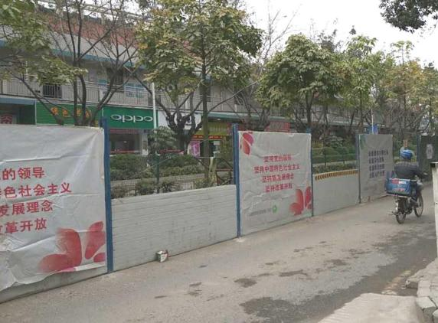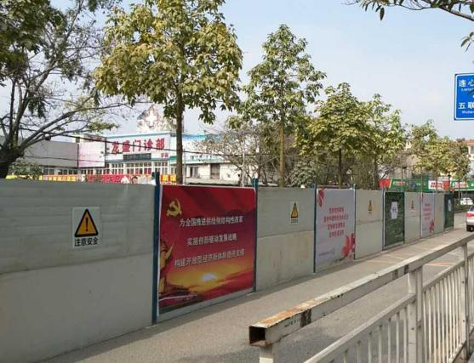
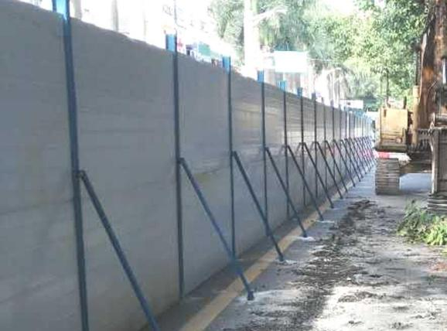
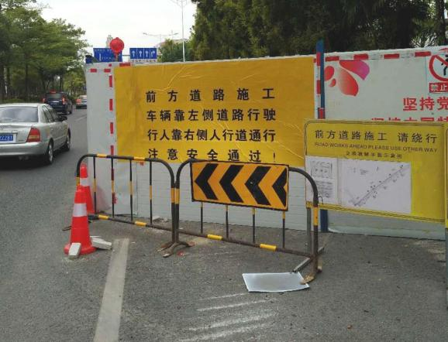
施工期临时围挡防护 1 施工期临时围挡防护 2
施工期临时围挡防护 3 施工期临时围挡防护 4
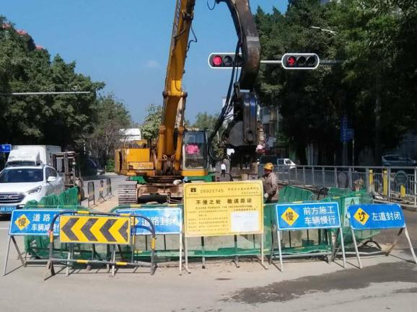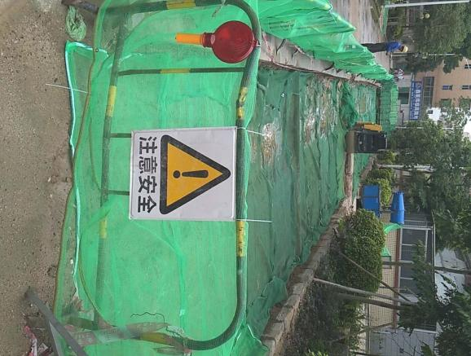
施工期临时围挡防护 5 施工期临时围挡防护 6
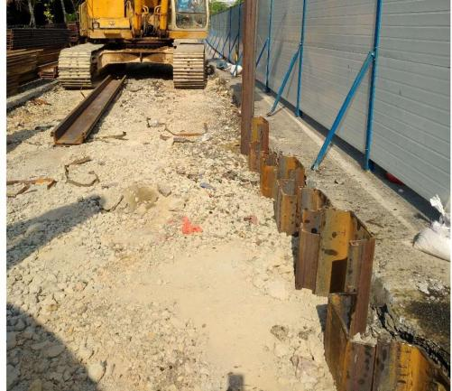
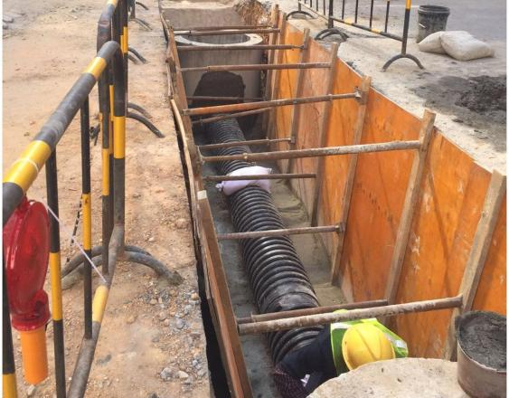
施工期开挖边坡防护 1 施工期开挖边坡防护 2

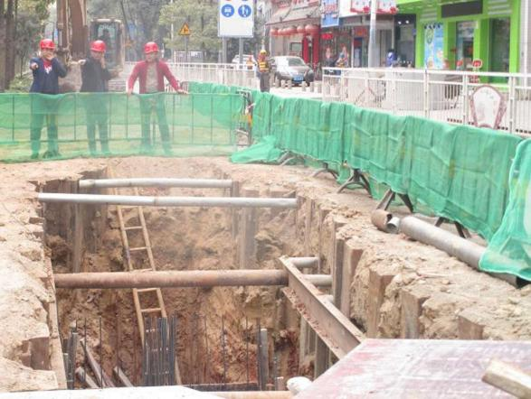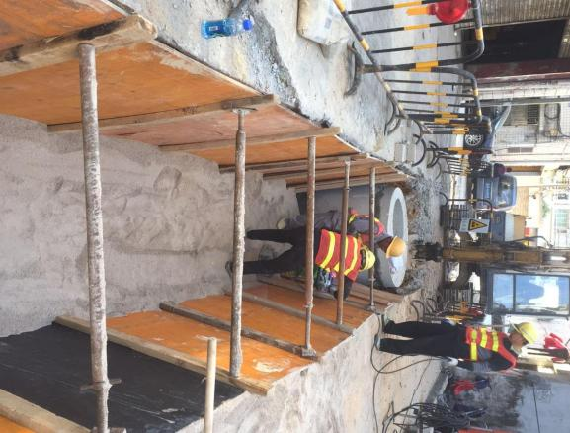
施工期开挖边坡防护 3 施工期开挖边坡防护 4
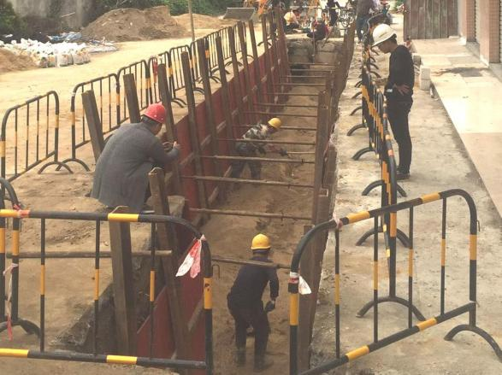
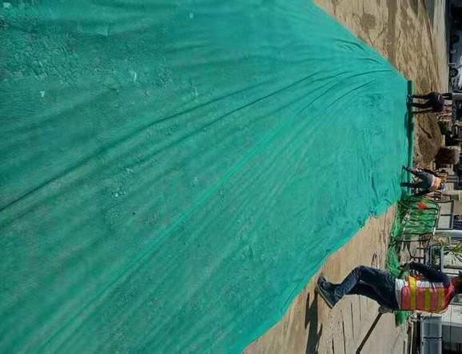
施工期开挖边坡防护 5 施工期部分裸露面临时覆盖
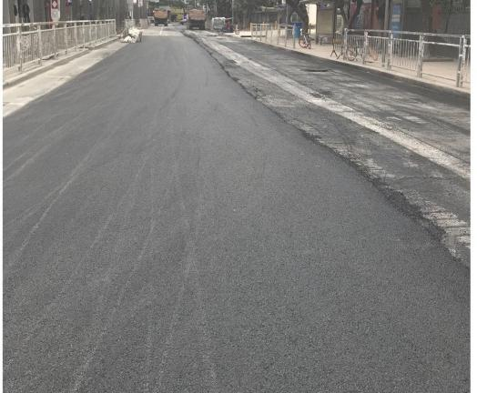
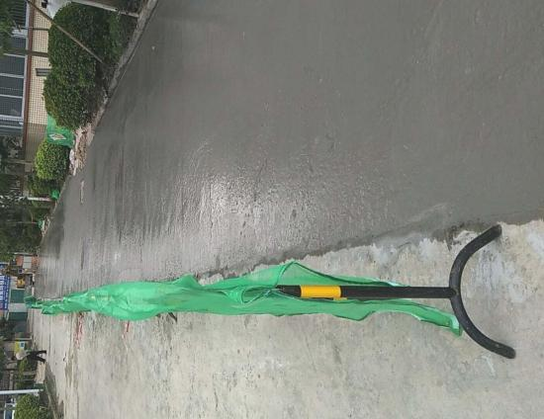
管道施工路面恢复现状 1 管道施工路面恢复现状 2
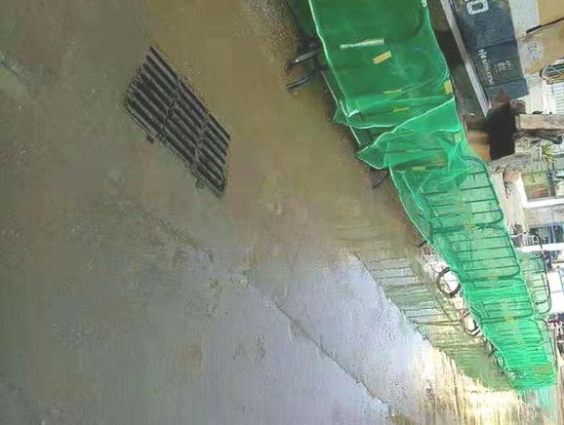
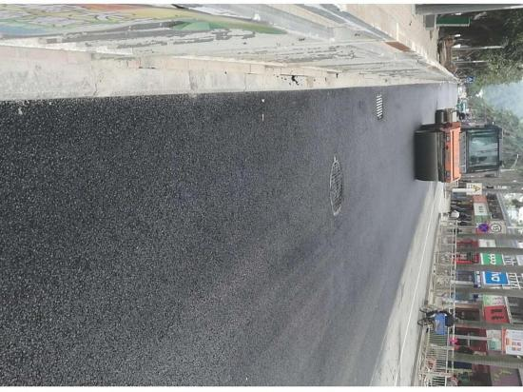
管道施工路面恢复现状 3 管道施工路面恢复现状 4

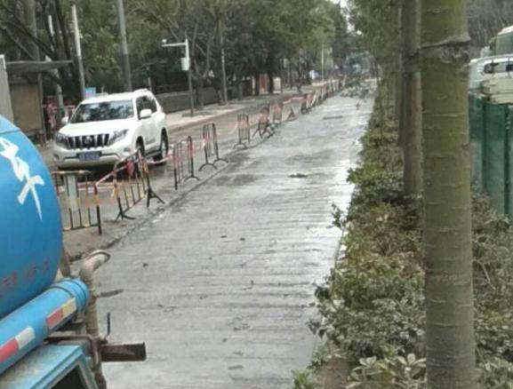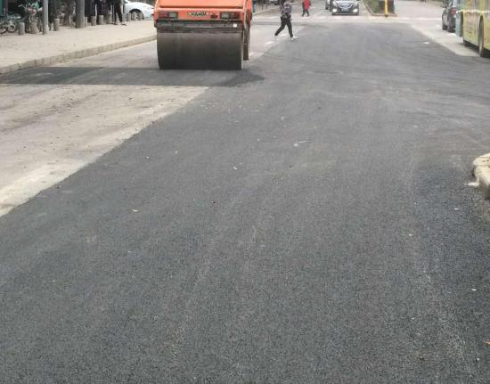
管道施工路面恢复现状 5 管道施工路面恢复现状 6
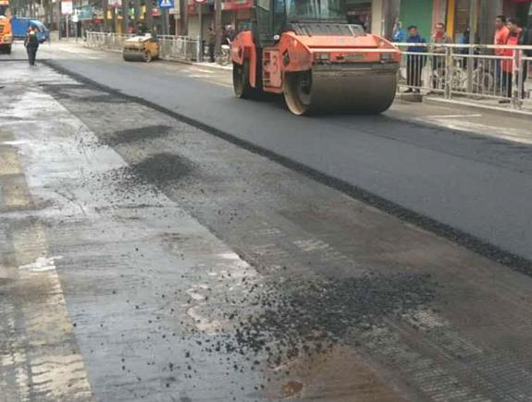
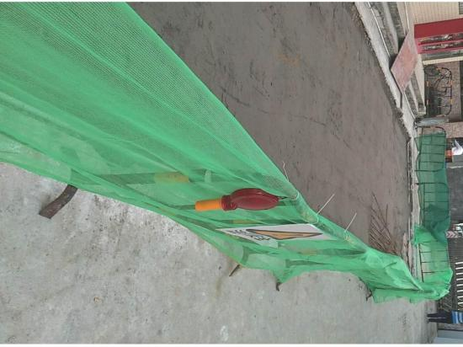
管道施工路面恢复现状 7 管道施工路面恢复现状 8
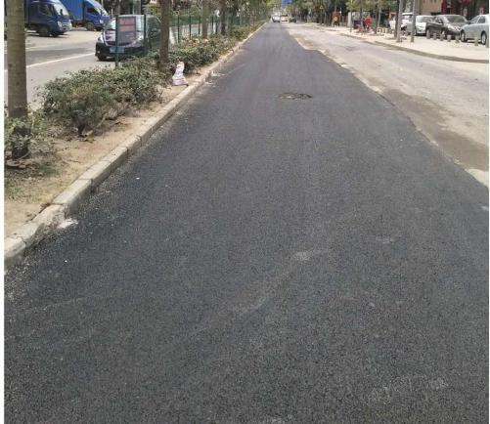
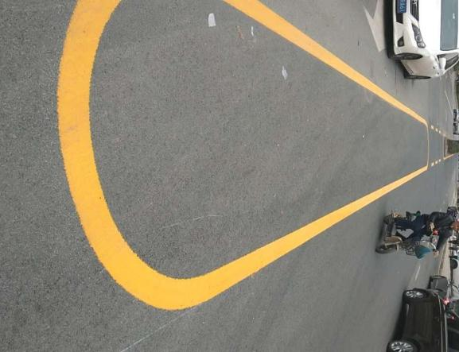
管道施工路面恢复现状 9 管道施工路面恢复现状 10
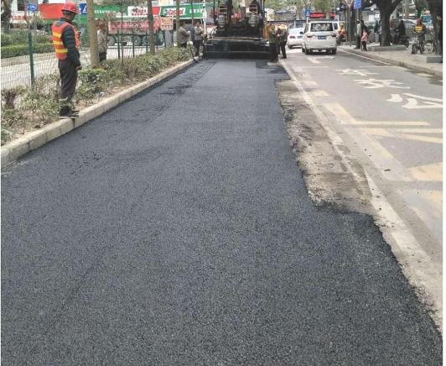
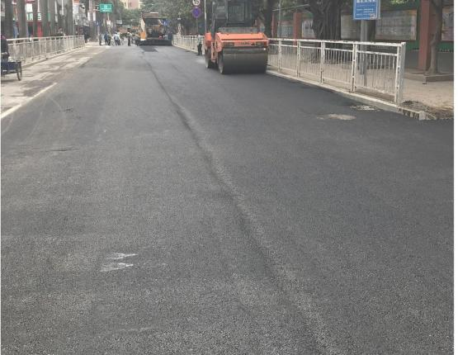
管道施工路面恢复现状 11 管道施工路面恢复现状 12

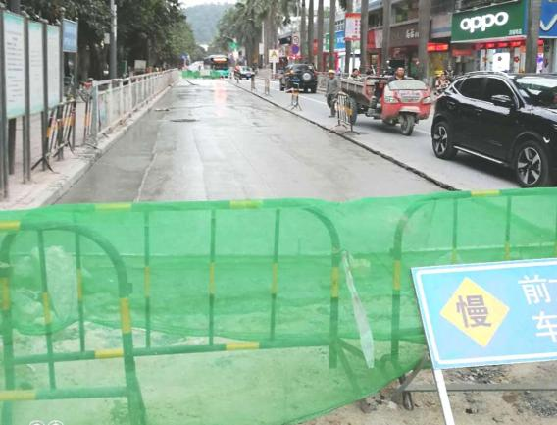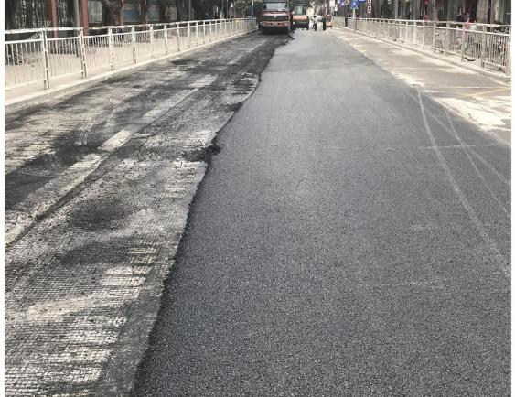

管道施工路面恢复现状 13 管道施工路面恢复现状 14
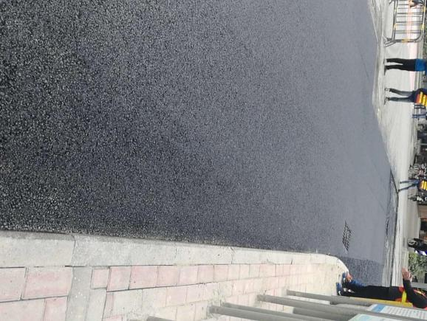
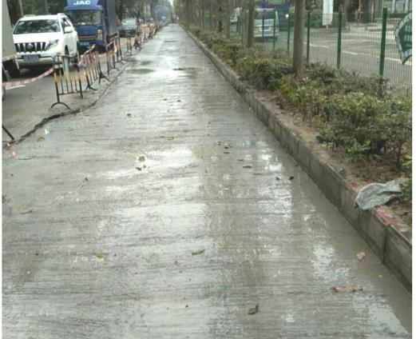
管道施工路面恢复现状 15 管道施工路面恢复现状 16

